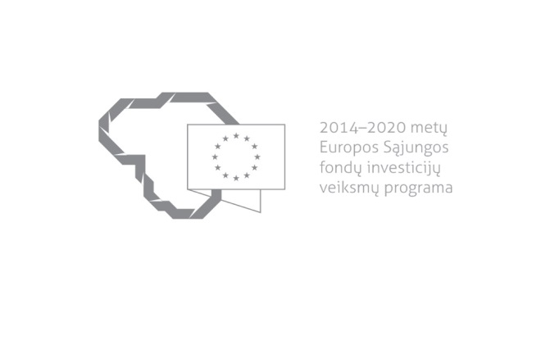

Kvietimas teikti paraiškas finansuoti projektus pagal priemonę
Nr. 08.1.1-CPVA-K-429 „Paslaugų centrai vaikams“
Lietuvos Respublikos socialinės apsaugos ir darbo ministerija ir VšĮ Centrinė projektų valdymo agentūra kviečia teikti paraiškas finansuoti projektus pagal 2014–2020 m. Europos Sąjungos fondų investicijų veiksmų programos priemonę Nr. 08.1.1-CPVA-K-429 „Paslaugų centrai vaikams“

Finansavimo tikslas: | gerinti kompleksiškai ir individualizuotai teikiamų paslaugų vaikams su negalia ir jų šeimos nariams prieinamumą, plėtojant šių paslaugų infrastruktūrą bendruomenėje, taip sudarant sąlygas vaikams su negalia ir jų šeimos nariams gauti įvairiapusę socialinę, švietimo, sveikatos priežiūros pagalbą bei paslaugas
Finansuojamos veiklos: | numatoma kurti naujus arba plėsti esamus paslaugų centrus (centrų infrastruktūrą), kuriuose būtų kompleksiškai pagal poreikį teikiamos paslaugos, kurių šiuo metu trūksta arba kurios ribotai prieinamos vaikams su negalia ir jų šeimos nariams:  - bendrosios ir specialiosios socialinės paslaugos;  - ankstyvosios reabilitacijos paslaugos vaikams su negalia;  - įvairių terapijų, logopedo, psichologo, reabilitologo, specialiojo pedagogo, judesio korekcijos vaikams su negalia paslaugos ir kitos specializuotos paslaugos ir (ar) moksliškai pagrįstos metodikos;  - specializuotos pagalbos šeimos nariams paslaugos;  - esant poreikiui, sveikatos priežiūros paslaugos, konsultavimas dėl specialiojo ir neformalaus ugdymo raidos sutrikimų turintiems vaikams bei neformalaus ugdymo paslaugos vaikams su negalia (tiek, kiek šios paslaugos reikalingos teikiant aukščiau nurodytas paslaugas)
Galimi pareiškėjai: | viešieji juridiniai asmenys
Atrankos būdas: | projektų konkursas vienu etapu
Didžiausia galima projektui skirti finansavimo lėšų suma, Eur: | 3 500 000,00 Eur (trys milijonai penki šimtai tūkstančių eurų)
Planuojama kvietimo finansavimo suma, Eur: | iki 14 117 648,00 Eur (keturiolikos milijonų vieno šimto septyniolikos tūkstančių šešių šimtų keturiasdešimt aštuonių eurų)
Paraiškos gali būti teikiamos nuo: | 2020-06-01 08:00
Paraiškos gali būti teikiamos iki (galutinis paraiškų pateikimo terminas): | 2020-09-14 23:59
Kita informacija: | -

Informacija apie paraiškų teikimą:
Paraiškų pateikimo būdas: | paraiška ir jos priedai teikiami per iš ES fondų lėšų bendrai finansuojamų projektų duomenų mainų svetainę (toliau – DMS), vadovaujantis Duomenų teikimo per Duomenų mainų svetainę tvarkos aprašu, kuris skelbiamas svetainėje www.esinvesticijos.lt.  Pareiškėjas prie DMS jungiasi naudodamasis Valstybės informacinių išteklių sąveikumo platforma ir užsiregistravęs tampa DMS naudotoju.  CPVA neprisiima atsakomybės dėl ne laiku pateiktų paraiškų
Įgyvendinančiosios institucijos, priimančios paraiškas, pavadinimas: | VšĮ „Centrinė projektų valdymo agentūra“
Įgyvendinančiosios institucijos adresas: | S. Konarskio g. 13, LT- 03109 Vilnius
Konsultuojančių įgyvendinančiosios institucijos darbuotojų vardai, pavardės, kontaktai (el. paštas, telefonas): | Rūta Carik, Struktūrinių fondų ir investicijų programos Socialinės apsaugos projektų skyriaus vyresnioji projektų vadovė, r.carik@cpva.lt, tel.: 8 5 210 74 81.
Interneto svetainės, kurioje galima rasti kvietimo dokumentus, adresas:

Kita informacija: | informacija apie mokymus bus paskelbta www.esinvesticijos.lt ir www.cpva.lt

